Servicios Windows 7

Servicios que necesitas cambiar para modo Safe del Win7

- Adminsitración de aplicaciones – AppMagmt → Deshabilitado

- Microsoft .NET Framwork NGEN v2.0.50727 – clr_optimization_v2.0...→ Manual

- Tarjeta Inteligente – ScardSvc → Deshabilitado

- Servicio de compatibilidad con Bluetooth – bthserv → Deshabilitado

- Servicio del iniciador iSCSI de Microsoft – MsiSCSI → Deshabilitado

- Servicio de uso compartido de red del Reproductor Multimedia- WMPNetworkSvc – Manual

- Propagación de certificados – CertPropSvc → Deshabilitado

- BranchCache – PeerDistSvc → Deshabilitado

- Cliente de seguimiento de vínculos distribuidos – TrkWks → Deshabilitado

- Aplicación auxiliar IP – iphlpsvc → Deshabilitado

- Directiva de extracción de tarjetas inteligente – SCPolicySvc → Deshabilitado

- Net logon – Netlogon → Deshabilitado

- Parental Controls – WPCSvc → Deshabilitado

- Registrador de configuración de Windows Connect Network -wcnsvc → Deshabilitado

- Servicio de almacenamiento – StorSvc → Deshabilitado

- Archivos sin conexión – CscService → Deshabilitado

- Windows Search – Wsearch → Deshabilitado

- Agente de Protección de acceso a redes – napagent → Deshabilitado

- Ubicador de llamada a procedimiento remoto (RPC) – RpcLocator → Deshabilitado

- Captura SNMP – SNMPTRAP → Deshabilitado

Rendimiento antes de cambiar los servicios:

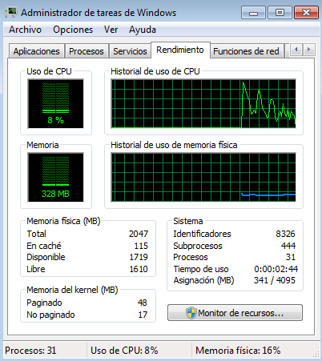

Rendimiento después de realizar los cambios:
